K3/MAT: Maturitní úlohy z planimetrie, 7. úsek
Vyřešte následující klasickou úlohu. Pokud se Vám nebude dařit, můžete místo ní řešit náhradní (snazší) úlohu.
Klasická úloha v sobě obsahuje Pythagorovu větu a (neúplné) kvadratické rovnice, případně kombinaci Pythagorovy věty s chytrou aplikací postupných aproximací (metodou pokus-omyl se postupně dostaneme k cíli). Úloha je ze státních maturit.
Náhradní (snazší) úloha je též ze státních maturit, nicméně stačí trocha pozornosti a aplikace obsahových vzorců ze základní školy.

Klasická úloha
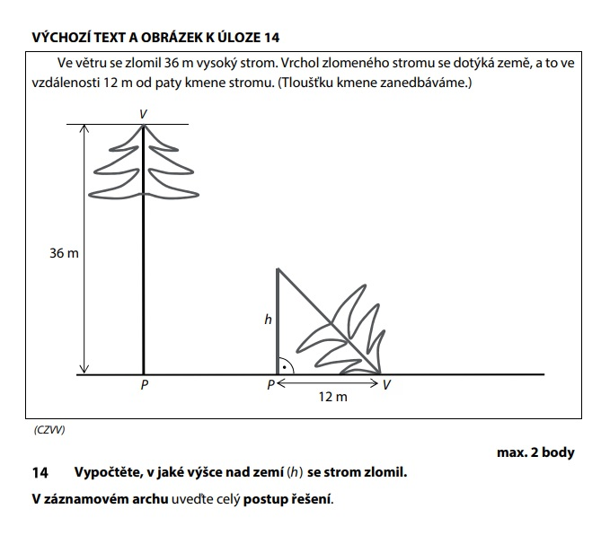

Náhradní (snazší) úloha
